年 月 日（ ）
教材番号
2

「自分の親は将来の自分」期（子育て準備期）
「親はウルサイけどアリガトウ」編
（中学生・高校生などの青少年を対象としたプログラム）その2

中学生・高校生など青少年の時期は，自分の親でさえも口うるさく感じることがあります。
「親になるって，どんな気持ちなのだろう」「親になったら，どんな生活が待っているのだろう」…将来の自分の姿を想像してみましょう。
自分と親との関係にも，少しは変化が現れるかも！？

イラスト：うじな かずひこ
広島県教育委員会

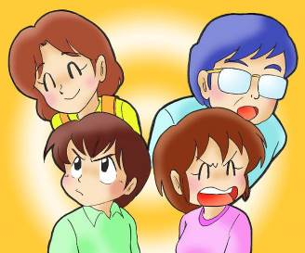

ダイスケ君の家でよくある普段の光景です…。
① ダイスケ君の家でよくある普段の光景です。
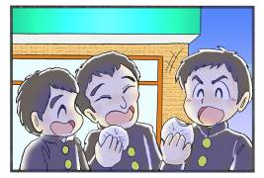
ダイスケくんは高校二年生，野球部のキャプ
テン。「夏の１勝」めざして，毎晩７時まで練
習しています。練習後はおなかが減るので，
帰り道みんなで肉まんなどを食べながらしゃ
べって，８時ごろ家に帰ります。

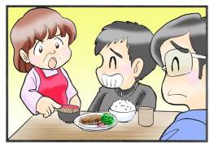
② ダイスケ「ただいま。肉まん食べてきた」
母「どうして毎晩食べて帰るの，
お母さん一生懸命作ってるのよ！」
ダイスケ「つきあいよ，つきあい」
父「友だちづきあいは大事だからな」
母「あなたは黙って！ ダイちゃん全部食べなさいよ！」
「全部食べたら栄養バランスバッチリだから。野菜も食べるのよ」
ダイスケ「はいはい，全部食べたらいいんでしょ。ふーっ…」

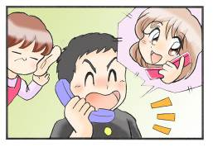
③ そこへ彼女から携帯電話が・・・。

ダイスケくんは，ご飯も食べずに２階へ
上がってしまいました。
１０分過ぎても降りてきません。

④ 母「まだ電話しているの。早く降りてきなさい！！！」
「早くご飯食べなさい！！」「片付けできないでしょう！」お母さんが
階段の下から叫んでいます。

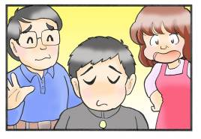
⑤ ダイスケくんがやっと２階から
降りてきました。

⑥ 母「何話してたの・・・？」
「ご飯食べたら，勉強もしなさいよ！！」
父「まぁまぁ 母さんそんなに言わなくても…」
母「もう！！あなたは調子がいいんだから，」

３人「ふーっ…」

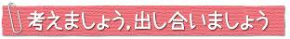
※自分の考えをまとめるものですので，自由に書いてください。
① あなたの家で，似たようなことはありませんか。

② ダイスケくんの母親，父親についてどう思いますか。

③ もしあなたが親になったら，このような場面で子供になんと言うでしょうか。
想像して書いてみましょう。

親の役割とはどのようなことだと思いますか。自分の考えを書いてみましょう。

● あなたの親（保護者）も，昔は，あなたと同じような若い時期がありました。もしかしたら，自分の親（保護者）のことを口うるさく感じていたかもしれません。
● 機会があれば，このワークシートを親（保護者）に見せて，一緒に話をしてみましょう。
家庭内での約束やお互いの思いについて，ゆっくり語り合ってみるといいですね。
自分の中で，分かったこと，考えが変わったことがあれば，書いてみましょう。

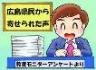

県民の皆さんの声（広島県教育モニターアンケートより）

◆わが道を行くタイプの息子はどんなハプニングを起こすのかひやひやの毎日でした。
がみればしつけができてないと思われていたと思います。しかし，なんにでも興味を
持って走り回る彼を止めることは できませんでした。中３になった今，想像以上に
物事を深く考えている事があり，びっくりすることもあります。無理に押さえつけなくて
よかったと今では思っています。
お問合せ：〒730-0052 広島市中区千田町三丁目7-47 広島県立生涯学習センター
TEL：082-248-8848 FAX：082-248-8840 E-mail：sgcshinkou@pref.hiroshima.lg.jp
自分のなかで，わかったこと，考えが変わったことがあれば，書いてみましょう。

